Anexo de imágenes referentes a Junta Aclaratoria de la Licitación OM-95/2019 “ADQUISICION DE MOBILIARIO PARA EL NUEVO EDIFICIO DEL CENTRO ADMINISTRATIVO DEL VALLE EN EL MUNICIPIO DE TLAJOMULCO DE ZUÑIGA, JALISCO”

PARTIDA 13.
Anexo de la pregunta 36:

PARTIDA 14.
Anexo de la pregunta 38:
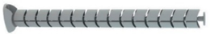

PARTIDA 20.
Anexo de la pregunta 57:

PARTIDA 21.

Anexo de la pregunta 63:
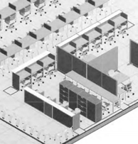

PARTIDA 23.

Anexo de la pregunta 64:

Anexo de la pregunta 65:
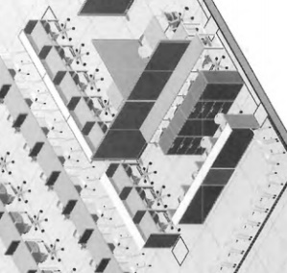

PARTIDA 24.

Anexo de la pregunta 67:
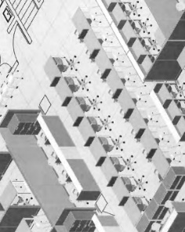
PARTIDA 25.

Anexo de la pregunta 70:

PARTIDA 26.

Anexo de la pregunta 73:

PARTIDA 27.

Anexo de la pregunta 76:

PARTIDA 28.

Anexo de la pregunta 79:
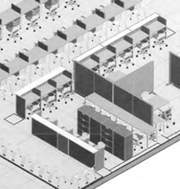

PARTIDA 29.

Anexo de la pregunta 82:

PARTIDA 30

Anexo de la pregunta 85:
